PROJET WEB : CONCEPTION

SITE DE MUSIQUE

L3 – M.I.A.G.E. – Groupe n°8

*Maxime CHABOISSIER*

*Floris FOURNIER*

*Antoine NOSAL*

*Sofiane ZEGHADI*

**Introduction**

*Dans ce dossier, il s’agira de présenter sous différentes formes les choix qui ont été fait en termes de conception pour la réalisation d’un site de musique. Ainsi seront abordés :*

1. *L’architecture*
2. *Les scénarios*
3. *L’interface graphique*
4. *La répartition des tâches*

*Pour rappel, le but du projet est de développer un site de musique dédié à la création de playlists et à leur écoute. Le site devra être composé de deux éléments :*

* *une page dans laquelle l’utilisateur pourra rechercher des titres et les inclure dans une playlist ;*
* *une page où l’utilisateur pourra écouter des playlists.*

*Le site devra également permettre de consulter des informations sur les artistes associés aux titres pour aider les utilisateurs dans leur recherche et de sauvegarder des playlists.*

*Une base de données est fournie, son schéma est le suivant :*

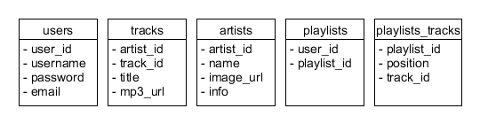

**1. Architecture**

Dans cette première partie, nous allons présenter les différents éléments du site qui seront à développer.

* Un en-tête (ou *header*) qui contiendra :
  + Une « *barre de connexion* », où il sera possible d’indiquer nom d’utilisateur, mot de passe afin de se connecter. Une fois connecté, le nom d’utilisateur sera affiché.
  + Le titre ou logo du site
  + Trois liens vers les trois différentes pages : « *accueil*», « *playlists*», « *s’enregistrer* ».
* Une page « *accueil* » qui contiendra :
  + Une « *barre de recherche* » et des critères de sélection (à sélectionner/désélectionner) devront permettre de trier/filtrer les titres, les artistes et les playlists affichés.
  + Une « *zone de résultats* » qui contiendra, si aucune recherche n’a été effectuée, des titres, artistes et playlists aléatoires. Si une recherche a été lancée, les résultats sont affichés et classés par type (titre, artiste ou playlist). Un bouton à côté de chaque titre, artiste ou playlist devra permettre d’ajouter des titres à la playlist en cours de création.
  + Une zone « *playlist en création* » contenant tous les titres ajoutés à la playlist actuellement en cours de création, un zone de texte pour lui donner un nom ainsi qu’un bouton pour valider la création.
* Une page « *playlists* » qui contiendra :
  + Une zone « *découvrir* » qui listera l’ensemble des playlists :
    - créées par des utilisateurs non-enregistrés
    - partagées par des utilisateurs enregistrés
  + Une zone « *mes playlists enregistrées* » qui contiendra :
    - Si l’utilisateur n’est pas inscrit, un message invitant à s’inscrire
    - Si l’utilisateur est inscrit, la liste des playlists qu’il a créées.
* Une page « *s’enregistrer* » qui contiendra :
  + Un formulaire d’enregistrement
  + Un bouton permettant de s’enregistrer

**2. Scénarios**

Les actions possibles pour un utilisateur sont présentées dans le diagramme des cas d’utilisation suivant :

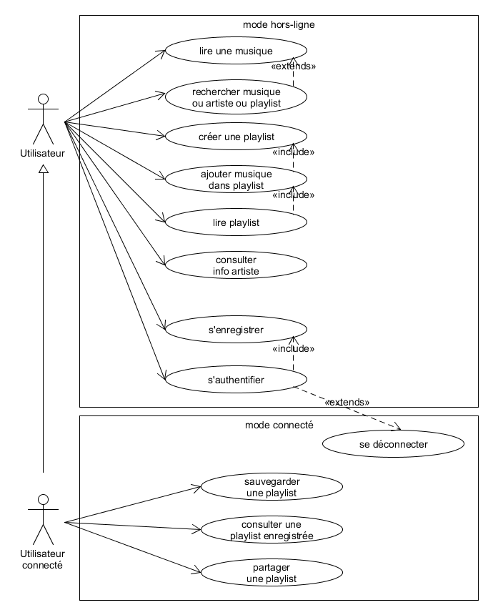

**3. Interface graphique**

Dans cette troisième partie seront donnés des croquis de l’interface graphique du site de musique.

Croquis n°1 : *header + page « accueil » (home)*

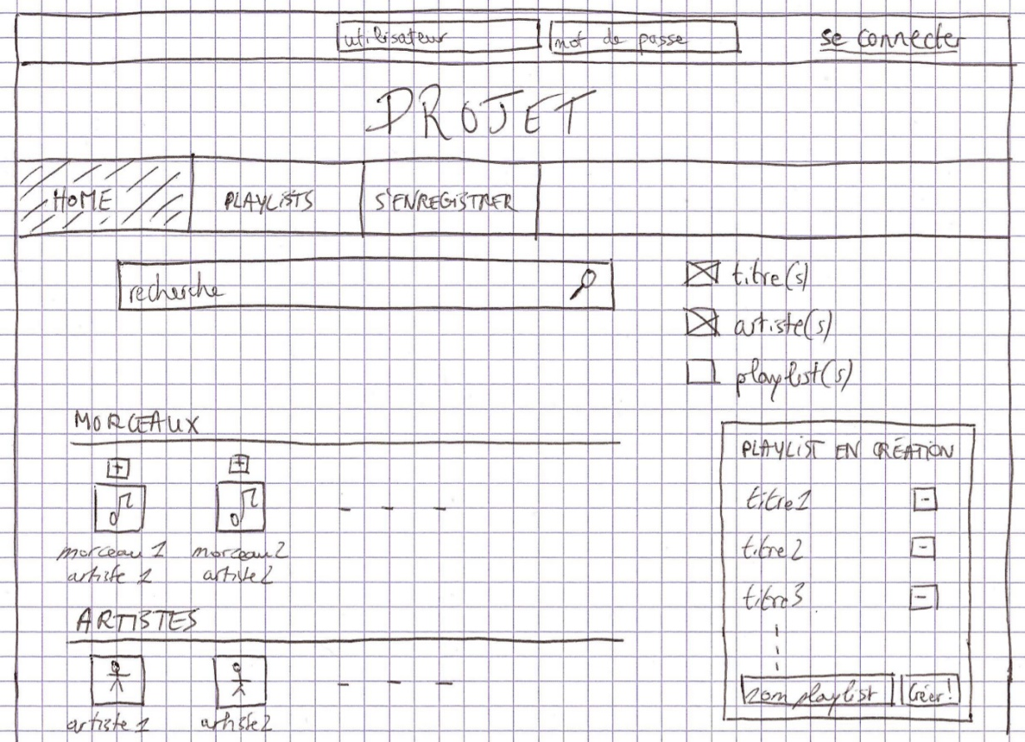

Croquis n°2 : *contenu page « playlists »*

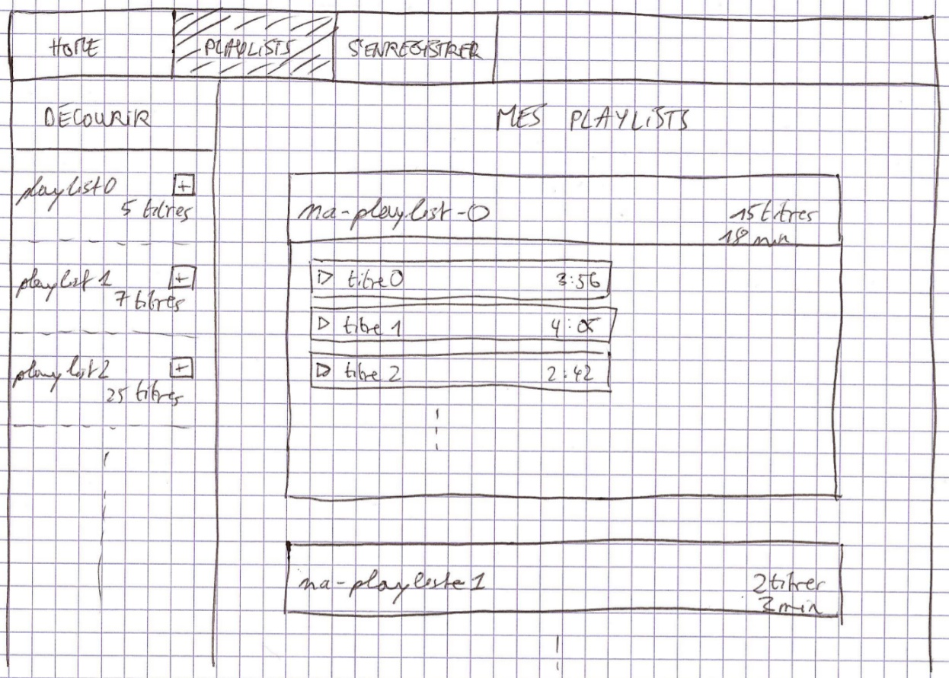

Croquis n°3 : *contenu page « s’enregistrer »*

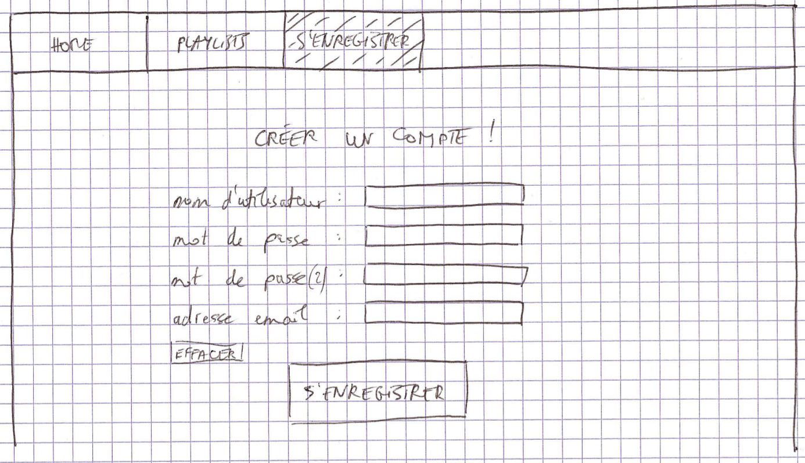

Nous souhaitons préciser ici que l’en-tête (header) n’a pas été répété sur les 3 croquis dans un souci de lisibilité et de clarté. Cependant, il est évident que la « *barre de* connexion » que l’on peut facilement identifier dans le *Croquis n°1* changera en fonction de l’utilisateur. Si celui-ci est connecté, à la place de pouvoir indiquer son identifiant et son mot de passe, l’utilisateur verra son nom d’utilisateur dans la barre ainsi qu’un lien pour se déconnecter.

**4. Répartition des tâches**

Une répartition des tâches a été définie, elle est résumée dans le tableau ci-après :

|  |  |  |  |
| --- | --- | --- | --- |
| Tâche | Description détaillée  (Résultat attendu) | Développeur(s) | Deadline |
| Créer l’en-tête de la page (HTML) | Il s’agit de créer l’*header* du site. Il devra contenir une barre de connexion, un titre/logo, et les liens vers les trois pages du site (*accueil*, *playlists*, *s’enregistrer*) | Maxime CHABOISSIER | 12/11/14 |
| Mettre en forme l’en-tête de la page (CSS) | Il s’agit de mettre en forme l’*header* de la page, en respectant au mieux les croquis présentés. | Sofiane ZEGHADI | 12/11/14 |
| Créer la page d’enregistrement (HTML) | Il s’agit de créer la page *s’enregistrer* du site. Elle devra contenir l’*header*, des zones de saisies ainsi que deux boutons, pour la confirmation et l’annulation. Les vérifications sur les champs devront également être programmées. | Floris FOURNIER | 12/11/14 |
| Mettre en forme la page d’enregistrement (CSS) | Il s’agit de mettre en forme la page *s’enregistrer* du site, en respectant au mieux les croquis présentés. | Antoine NOSAL | 12/11/14 |
| Créer et mettre en forme la zone de recherche (HTML, CSS) | Il s’agit d’intégrer à la page *accueil* une zone de recherche, autrement dit un champ de saisie et des cases à cocher correspondant aux critères de sélection. La mise en forme doit respecter au mieux les croquis présentés. | Maxime CHABOISSIER | 12/11/14 |
| Créer et mettre en forme la zone des résultats dans la page d’accueil (HTML, CSS) | Il s’agit d’intégrer à la page *accueil* une zone pour afficher des suggestions ou des résultats. Pourront être affichés des titres, des artistes ou des playlists. Ces éléments seront rassemblés par type et mis en forme selon les croquis fournis. Pour les artistes en particulier, la clique et/ou le survol devront permettant d’accéder aux informations de l’artiste. | Sofiane ZEGHADI  Floris FOURNIER | 16/11/14 |
| Créer et mettre en forme la partie « playlist en création » (HTML, CSS) | Il s’agit d’intégrer à la page *accueil* une zone pour afficher la playlist en cours de création. Elle présente la liste des titres ajoutés et un bouton pour chacun d’eux, permettant de les enlever de la liste. Un champ de saisie pour le nom et un bouton de validation devront être ajoutés. La mise en forme respectera les croquis présentés. | Antoine NOSAL | 16/11/14 |
| Créer et mettre en forme la partie « mes playlists enregistrées » (HTML, CSS) | Il s’agit d’intégrer à la page *playlists* une zone listant des playlists d’un utilisateur. Initialement, on ne voit qu’un rectangle contenant le nom de la playlist, le nombre de morceaux qu’elle contient et la durée totale. En cliquant sur ce rectangle, la playlist s’affiche et l’utilisateur pourra lire les titres ou l’ensemble des titres. | Maxime CHABOISSIER | 16/11/14 |
| Créer et mettre en forme la partie « Découvrir » (HTML, CSS) | Il s’agit d’intégrer à la page *playlists* une zone listant les playlists crées par les utilisateurs non-connectés. Le principe et le même que pour la partie précédente, à la différence de la taille qui est plus réduite, et de l’ajout d’un bouton *ajouter* permettant d’ajouter une playlist au playlist d’un utilisateur | Sofiane ZEGHADI | 16/11/14 |
| Intégrer les données de la base (modèle Active Record) | Selon le modèle *Active Record*, des classes PHP correspondant aux tables seront créées. Ainsi, chaque objet PHP manipulé correspondra à une ligne dans un table de la base. | Antoine NOSAL | 19/11/14 |
| Implémenter la recherche | Le lien avec les données étant programmé, il faudra désormais que la recherche soit fonctionnelle et que l’on puisse trier les résultats affichés dans la *zone de résultat*. | Maxime CHABOISSIER  Floris FOURNIER | 26/11/14 |
| Intégrer la création de playlist dynamique | Il s’agit de rendre fonctionnelle la création des playlists et de les stocker dans la base. Dans un premier temps, sans aucun lien avec l’aspect compte utilisateur.  Une playlist étant forcément rattachée à un utilisateur (contrainte du schéma fourni), un utilisateur « fictif » sera créé et permettra de stocker les playlists des utilisateurs non-connectés. | Antoine NOSAL  Sofiane ZEGHADI | 29/11/14 |
| Remplir la zone découverte | Il s’agit de remplir effectivement avec les données de la base la zone *découvrir* de la page *playlists*. | Maxime CHABOISSIER | 03/12/14 |
| Rendre fonctionnel l’enregistrement | La page *s’enregistrer* devra en effet permettre d’enregistrer un utilisateur sur la base. | Sofiane ZEGHADI | 06/12/14 |
| Rendre fonctionnelle la connexion | La *barre de connexion* devra permettre de se connecter en tant qu’un utilisateur enregistré sur la base. | Antoine NOSAL | 06/12/14 |
| Modifier la création de playlist pour qu’elle intègre l’aspect utilisateur | Il s’agit d’ajouter l’aspect compte utilisateur à la création des playlists. Ainsi, si un utilisateur est connecté et qu’il créé une playlist, cette dernière lui sera associé et il pourra la retrouver dans la zone *mes playlists* de la page *playlists.* | Floris FOURNIER | 06/12/14 |
| Afficher les playlists utilisateurs | Il s’agit de lister les playlists d’un utilisateur connecté dans la page *playlists* dans la zone *mes playlists* | Antoine NOSAL  Maxime CHABOISSIER | 10/12/14 |
| Rédaction du rapport | Il s’agit de rédiger un dossier/rapport de réalisation du projet. | Maxime CHABOISSIER  Floris FOURNIER  Antoine NOSAL  Sofiane ZEGHADI | 21/12/14 |
| Préparation de la soutenance | Il s’agit de préparer les diaporamas, supports de la soutenance, ainsi que de préparer cette dernière. | Maxime CHABOISSIER  Floris FOURNIER  Antoine NOSAL  Sofiane ZEGHADI | 03/01/15 |